- (3 puntos) Un sistema basado en procesador MIPS R2000 posee una cache L1 dual configurada como sigue:
- Cache de Instrucciones: 2 KB, correspondencia directa, tamaño de bloque de 16 Bytes.
- Cache de Datos: 2 KB, correspondencia asociativa por conjuntos de 2 vías, tamaño de bloque de 64 bytes. Emplea ubicación en escritura (write-allocate) con actualización posterior (write-back) y usa LRU para los reemplazos.

- (0.5 puntos) Indique el número de bits de los campos de la dirección de memoria para ambas caches
Cache de Instrucciones |  |  | Cache de Datos
Etiqueta |  |  | Etiqueta
Línea |  |  | Conjunto
Desplazamiento |  |  | Desplazamiento
- (0.5 puntos) Calcule el tamaño de la memoria de control requerido por cada una de las caches
 | Cache de Instrucciones | Cache de Datos
Número de entradas en la memoria de control
Número de bits de cada entrada (indique el nombre de los campos)
Tamaño total de la memoria de control (en bits)

- El siguiente programa obtiene la tercera fila (vector Fila) de una matriz de convolución. El vector Fila se obtiene, tras haber sido inicializadas todas sus componentes a cero, almacenando sobre el mismo las componentes de un vector X desplazadas 2 posiciones a la derecha. A modo de ejemplo, suponiendo que [x₀,x₁,x₂,x₃] fuesen los cuatro elementos del vector X y que [0,0,0,0,0,0,0,0] fuese el vector Fila, inicializado a cero, el vector Fila resultante de la matriz de convolución sería [0,0, x₀,x₁,x₂,x₃,0,0]

.data 0x2C000000
X: .word 1,2,3,4, ... 256 # Vector de 256 valores enteros
Fila: .space 2048 # Espacio para vector de 512 valores enteros

.text 0x00400000
__start: ori $s0,$zero,512 # Contador de elementos vector Fila
lui $t0,0x2C00 # Puntero al vector Fila (parte superior)
ori $t0,$t0,0x0400 # Puntero al vector Fila (parte inferior)
L0: sw $zero,0($t0) # Inicializa a cero Fila[i]
addi $t0,$t0,4 # Incrementa puntero
addi $s0,$s0,-1 # Decrementa contador
bne $s0, $zero,L0 # Sigue iterando mientras contador > 0

ori $s0,$zero,256 # Contador de elementos vector X
lui $t1,0x2C00 # Puntero al vector X
lui $t0,0x2C00 # Puntero al vector Fila (parte superior)
ori $t0,$t0,0x0400 # Puntero al vector Fila (parte inferior)
L1: lw $t2,0($t1) # Lee X[i]
sw $t2,8($t0) # Almacena X[i] en Fila[i+2]
addi $t0,$t0,4 # Incrementa puntero a vector Fila
addi $t1,$t1,4 # Incrementa puntero a vector X
addi $s0,$s0,-1 # Decrementa contador
bne $s0, $zero,L1 # Sigue iterando mientras contador > 0
.end

c.1) (0.5 puntos) Obtenga, para la cache de instrucciones:
Número de bloques de código | Primer número de bloque | Último número de bloque | Total de FALLOS de código
Total de ACCESOS a código (Indique el cálculo)
Tasa de aciertos
(Con cuatro dígitos decimales. Indique el cálculo)

c.2) (0.5 puntos) Indique el número de bloques que ocupa cada vector, así como los números de bloque del primer y último bloque de cada uno y sus correspondientes números de conjunto en los que se almacenan en la cache de datos (en hex)

 | Num. de bloques de datos | Primer bloque | Último bloque | Primer conjunto | Último conjunto
X
Fila

c.3) (0.5 puntos) Calcule, para la cache de datos:
Total de ACCESOS a datos
Total de FALLOS de datos | Fallos de inicio:  Fallos de colisión/capacidad:  Total Fallos:
Tasa de aciertos

Número de reemplazos de bloque
Número de palabras (32 bits) escritas a memoria

c.4) (0.5 puntos) ¿Cuál sería el número de fallos de la cache de datos si se empleara una correspondencia directa en lugar de asociaciativa de 2 vías? Justifique la respuesta.

- (2.5 puntos) La figura muestra los detalles del adaptador de un dispositivo de adquisición de temperaturas conectado a un procesador MIPS R2000. Dicho dispositivo puede ser configurado para registrar las temperaturas de hasta 256 sensores ubicados en las estancias de un edificio. Los valores de temperatura se hallan codificados como enteros con signo de 32 bits. Todos los registros del interfaz son de tamaño 32 bits.
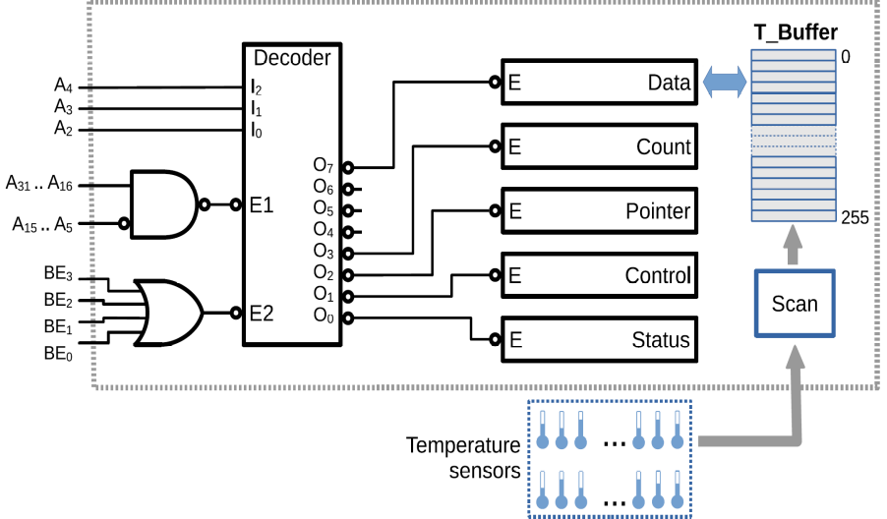

La operación del dispositivo se inicia mediante una orden de UPDATE, escrita en el registro de Control. En respuesta a dicha orden, el sistema escaneará las medidas de temperatura de hasta 256 sensores y las almacenará en un buffer interno (T_Buffer), en posiciones consecutivas. Una vez T-Buffer se actualice con las medidas de temperatura, existen dos posibles modos de transferir su contenido al espacio de memoria de usuario: modos PIO y ADM. En modo PIO, el dispositivo se encontrará Ready tan pronto T_Buffer se actualice, de modo que la transferencia de datos desde T_Buffer a memoria de usuario debe hacerse por programa. En modo ADM, una vez T_Buffer se actualiza, los datos se transfieren por ADM a un buffer en memoria de usuario, de modo que el dispositivo se encontrará Ready al término de la transferencia por ADM. El adaptador contiene los siguientes registros:
STATUS (lectura y escritura)
- RDY (bit 0). Bit Ready. Es puesto a 1 por el hardware dependiendo del modo de transferencia
  - Modo PIO: un vez que T_Buffer ha sido actualizado con las medidas de temperatura
  - Modo ADM: cuando el contenido de T_Buffer ha sido totalmente transferido a la memoria de usuario por ADM.
Para hacer RDY = 0, basta con escribir un 0 sobre dicho bit (obsérvese que no hay un bit específico de cancelación en este interfaz).
- IEN (bit 1). Bit Interrupt Enable. Si IEN = 1, la puesta a 1 del bit RDY causa la activación de INT3*.
CONTROL (solo escritura)
- UPD (bit 0). Bit UPDATE. Cuando se pone a 1 por software, el sistema inicia el registro de temperaturas de los distintos sensores.
- MOD (bit 1). Bit MODO. A 0 para PIO y a 1 para ADM. Se ignora cuando UPD = 0.
POINTER (solo escritura)
En modo ADM, este registro debe actualizarse con la dirección de inicio del buffer en memoria de usuario, donde el contenido de T_Buffer es transferido por ADM. No tiene ningún uso en modo PIO.
COUNT (solo escritura)
Debe actualizarse con el número de sensores de temperatura a registrar por el sistema con cada orden UPDATE.
DATA (lectura y escritura)
Este registro (contiene un valor de temperatura cada vez) se usa solo en modo PIO, durante la transferencia por programa del contenido de T_Buffer. El registro almacena temporalmente el siguiente valor de temperatura a ser transferido desde T_Buffer. Cada vez que se lee el registro, éste se actualiza automáticamente con el siguiente valor de temperatura almacenado en T_Buffer.

- (1 punto) Calcule la dirección base del adaptador y los desplazamientos de cada uno de los registros (en hex).
Dirección Base (DB): |  |  | 0x
Registro | Desplazamiento |  | Registro | Desplazamiento
Status | BA + 0x |  | Count | BA + 0x
Control | BA + 0x |  | Data | BA + 0x
Pointer | BA + 0x
- (0.5 puntos) De acuerdo a su descripción, se trata de un dispositivo de bloques o de caracteres? Justifique la respuesta.
- (0.6 puntos) Escriba el código de la función del sistema encargada de dar una orden UPDATE para escanear N sensores y, una vez actualizado T_Buffer, almacenar su contenido en la dirección de memoria proporcionada por el usuario empleando modo PIO. Asuma que N se pasa en el registro $a0 y el que el puntero al buffer de memoria de usuario lo hace en $a1. La transferencia se debe sincronizar mediante consulta de estado.
PIO_Update:

b retexc

- (0.4 puntos) Escriba el código de la función del sistema encargada de dar una orden UPDATE para escanear N sensores y, una vez actualizado T_Buffer, almacenar su contenido en la dirección de memoria proporcionada por el usuario empleando modo ADM. Asuma que N se pasa en el registro $a0 y el que el puntero al buffer de memoria lo hace en $a1. La espera a que la tranferencia por ADM se complete, se hará asumiendo un entorno multitarea.
DMA_Update:

b retexc
- (3 puntos) Se dispone de un sistema de control de velocidad sobre una carretera de un solo carril, el cual se halla controlado por un MIPS R2000. Básicamente, el sistema se encarga de detectar el paso de vehículos (contabilizando su número) y de calcular su velocidad. En caso de que se supere el límite de velocidad, se hará una foto al vehículo. Para la detección de velocidad, el sistema dispone de un módulo DETECTOR DE PASO constituido por dos sensores (ver dibujo). El Sensor_A se halla ubicado 2 metros antes que el Sensor_P. La velocidad se calcula midiendo el tiempo que el vehículo tarda en recorrer los 2 m que separan ambos sensores. Cuanto menor sea dicho tiempo, mayor será la velocidad. Si la medida de velocidad supera la velocidad máxima establecida, el módulo CÁMARA realizará una foto del vehículo y registrará su velocidad (diferencia en tiempos de paso por los sensores).

  2 m  Panel  Indicador  Cámara  Sensor_P  Sensor_A | El sistema consta además de otros dos módulos: un SENSOR DE LLUVIA y un PANEL INDICADOR. El primero fija la velocidad máxima permitida (120 km/h ó 90 km/h) en función del estado del pavimento, la cual se almacena en una variable del sistema, al tiempo que se visualiza en el PANEL INDICADOR.  La estructura de cada uno de los referidos módulos de interfaz se indica a continuación:

DETECTOR DE PASO (Dir. Base 0xFFF01000)
- Registro de SENSORES (lectura y escritura, 8 bits, DB+0)
  - Bit 0 – R_{A}: (bit Ready – solo lectura) La interfaz lo pone a 1 con el paso de cada vehículo por el Sensor_A
  - Bit 2 – CL_{A}: (bit Cancel – solo escritura) Se pone a 1 para cancelar R_{A}
  - Bits 3 – E_{A}: (bit Enable – solo escritura) Se pone a 1 para habilitar la interrupción asociada al Sensor_A en la interfaz y a 0 para inhibirla. Si R_{A}=1, entonces se activa la interrupción INT0* del MIPS
  - Bits 4, 6 y 7: Idem. que bits 0, 2 y 3, pero para el Sensor_P, asociado a la interrupción INT1* del MIPS
E_{P}
CL_{P}
R_{P}
E_{A}
CL_{A}
R_{A}
7
6
5
4
3
2
1
0
Sensor_P
Sensor_A
CÁMARA (Dir. Base 0xFFF02000) Este dispositivo usa E/S Directa
- Registro de CONTROL (solo escritura, 8 bits, DB+0)
  - Bit 3 – F: (bit Foto) Se pone a 1 para ordenar la captura de una foto
- Registro de VELOCIDAD (sólo lectura, 32 bits, DB+4): Tiempo de paso (en ms) entre los dos Sensores
SENSOR DE LLUVIA (Dir. Base 0xFFF03000)
- Registro de CONTROL (lectura y escritura, 8 bits, DB+0)
  - Bit 3 – E: Se pone a 1 para habilitar la interrupción en la interfaz y a 0 para inhibirla.
- Registro de ESTADO (sólo lectura, 8 bits, DB + 1)
  - Bit 7 – R: (Ready) La interfaz lo pone a 1 cada vez que se detecta una variación en el estado del pavimento. R se pone a cero al leer ESTADO. Si E=1, entonces se activa la interrupción INT5* del MIPS.
  - Bits 1,0: RES- Resultado de la detección:
01: Pavimento SECO
10: Pavimento MOJADO
PANEL INDICADOR (Dir. Base 0xFFF04000) Este dispositivo usa E/S Directa
- Registro de VELOCIDAD (sólo escritura, 32 bits, DB+0): Valor de la velocidad máxima permitida.
- Registro de INDICADOR (solo escritura, 8 bits, DB+4)
  - Bits 1,0: MSG- Mensaje de texto a visualizar:
01: NO muestra mensaje (si pavimento SECO)
10: “CONDUZCA CON PRECAUCIÓN” (si pavimento MOJADO)
Se supone la existencia de las siguientes variables del sistema
.kdata
Reloj: .word 0 # medida de tiempo real en milisegundos (ms)
tiempo_paso_A: .word 0 # almacena el valor de tiempo de paso (ms) por el Sensor_A
contador_vehículos: .word 0 # contabiliza el número de vehículos que pasan
límite_velocidad: .word 0 # velocidad máxima según estado del pavimiento
Se pide:
- (1 punto) Programe las siguientes funciones del sistema:
Función | Índice | Argumentos | Resultado
inicializar | $v0 = 800 | ----- | Habilita las dos interrupciones asociadas al DETECTOR DE PASO, así como la interrupción del SENSOR DE LLUVIA. Inicializa la variable límite_velocidad a 120 km/h y la visualiza en el PANEL INDICADOR. El resto de variables, salvo la de Reloj, las inicializa a cero. El PANEL INDICADOR no debe mostrar ningún mensaje adicional (MSG=01). Habilita globalmente las interrupciones y actualiza las máscaras de las interrupciones INT0, INT1 e INT5 en el procesador.
get_vehiculos | $v0=900 |  | Retorna en $v0 el valor de la variable contador_vehiculos
inicializar:

b retexc

get_vehiculos:
b retexc

La figura adjunta muestra el contenido del Registro de Estado ($12) del MIPS
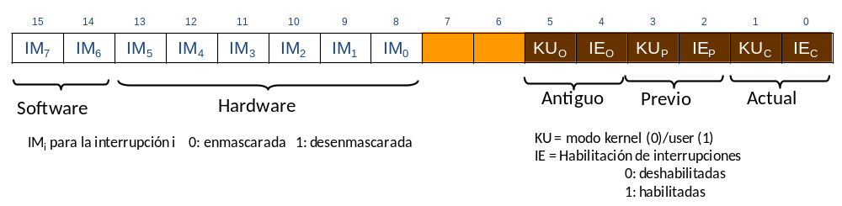
- (1 punto) Escriba el código de las rutina de servicio de las interrupciones INT0* (asociada al Sensor_A) e INT1* (asociada al Sensor_B). El servicio de interrupción INT0* deberá únicamente almacenar el tiempo de paso (en ms) por el Sensor_A en la variable tiempo_paso_A. El servicio de interrupción de INT1* deberá leer el tiempo de paso por el Sensor_P y calcular la diferencia entre éste y el tiempo de paso por el Sensor_A (previamente almacenado por INT0 en la variable tiempo_paso_A). Si la diferencia calculada es inferior al valor de la diferencia en los tiempos de paso correspondiente al límite de velocidad establecido por la variable límite_velocidad (véase la tabla más abajo), se deberá ordenar a la CÁMARA la captura de una foto y proceder a registrar en la misma la diferencia de los tiempos de paso (en ms) calculada. En cualquiera de los casos, se deberá incrementar la variable contador_vehículos.
Tabla velocidad / diferencia_tiempos de paso |  | La tabla proporciona las diferencias en los tiempos de paso equivalentes a cada límite de velocidad.  Para cada uno de estos límites, si la diferencia de tiempos de paso calculada es inferior a la proporcionada por la tabla, significa que se ha excedido el límite de velocidad
Límite de velocidad | Diferencia tiempo de paso sensores
120 km/h | 60 ms
90 km/h | 80 ms

int0:

b retexc

int1:

b retexc

- (1 punto) Programe el código de la rutina de servicio de interrupción INT5* del SENSOR DE LLUVIA, la cual deberá detectar el estado del pavimento, actualizar en consecuencia la variable límite_velocidad (Seco: 120 km/h; Mojado: 90 km/h) y visualizarla, junto al mensaje de texto correspondiente, en el PANEL INDICADOR.
Int5:

b retexc

- (1 punto) Se quiere evaluar la capacidad de un cierto computador (ver figura más abajo) para soportar una aplicación de Karaoke. El vídeoclip (audio/vídeo) de la canción reside en un archivo comprimido en el disco HD1. Durante la reproducción (playback) el archivo es transferido por ADM desde HD1 a memoria principal. De forma concurrente, la GPU va leyendo desde memoria el archivo y descomprimiendo el audio y el vídeo. Al mismo tiempo, la voz del cantante es capturada por el sistema de Audio y transferida por ADM a memoria principal. Este flujo de audio es leído por la GPU desde memoria y combinado con el audio de la canción. La GPU envía a continuación el audio resultante al sistema de audio para su reproducción y el vídeo descomprimido a la RAM de vídeo.
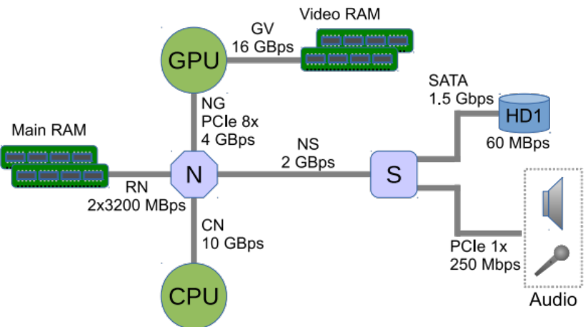
Los anchos de banda dados en la figura son todos efectivos, excepto para el SATA y PCIe 1x, los cuales usan codificación 8b/10b. La velocidad del computador necesita ser suficiente para soportar las siguientes especificaciones:
- El vídeoclip con la canción está comprimido en un archivo MPEG codificado a 32 Mbps.
- El vídeoclip descomprimido está formado por video de 1920×1200×24 bits, para ser reproducido a 30 fps; y audio 5.1 a 24 bits por canal, muestreado a 96 KHz.
- El micrófono de audio está muestreado a 48 KHz, con16 bits por muestra.
- (0.4 puntos) Calcular el ancho de banda requerido por cada una de las transferencias necesarias por la aplicación de Karaoke. Expresar todos los resultados en KBps, MBps o GBps, según el caso.
Vídeoclip comprimido de la canción:
Micrófono de audio:
Vídeo descomprimido:
Audio combinado descomprimido:
- (0.6 puntos) Justifica si los buses pueden soportar o no los requisitos de ancho de banda para las transferencias simultáneas durante la reproducción.
Bus SATA | Bus PCIe 1x
Bus NS | Bus RN
Bus NG | Bus GV
- (0.5 puntos) Calcule el tiempo de transferencia de un archive de 10 MB (K=10³) desde un disco magnético, cuyos parámetros se muestran más abajo. El archivo se halla almacenado de forma óptima en la Zona 1, esto es, en sectores consecutivos dentro de una misma pista y en cilindros consecutivos dentro de la zona.

Tamaño de sector: 512 bytes
Velocidad de rotación: 7500 RPM
Tiempo medio de posicionamiento: 6 ms
Trac-to-track seek time: 1 ms
Densidad lineal: 10000 tpi | Formato: ZCAV, 2 zonas
Número de caras: 6 | Zona | Límites | Sectores/pista
Radio interno: 0.5" | 0 | 1.5" - 1.0" | 800
Radio externo: 1.5" | 1 | 1.0" – 0.5" | 400

